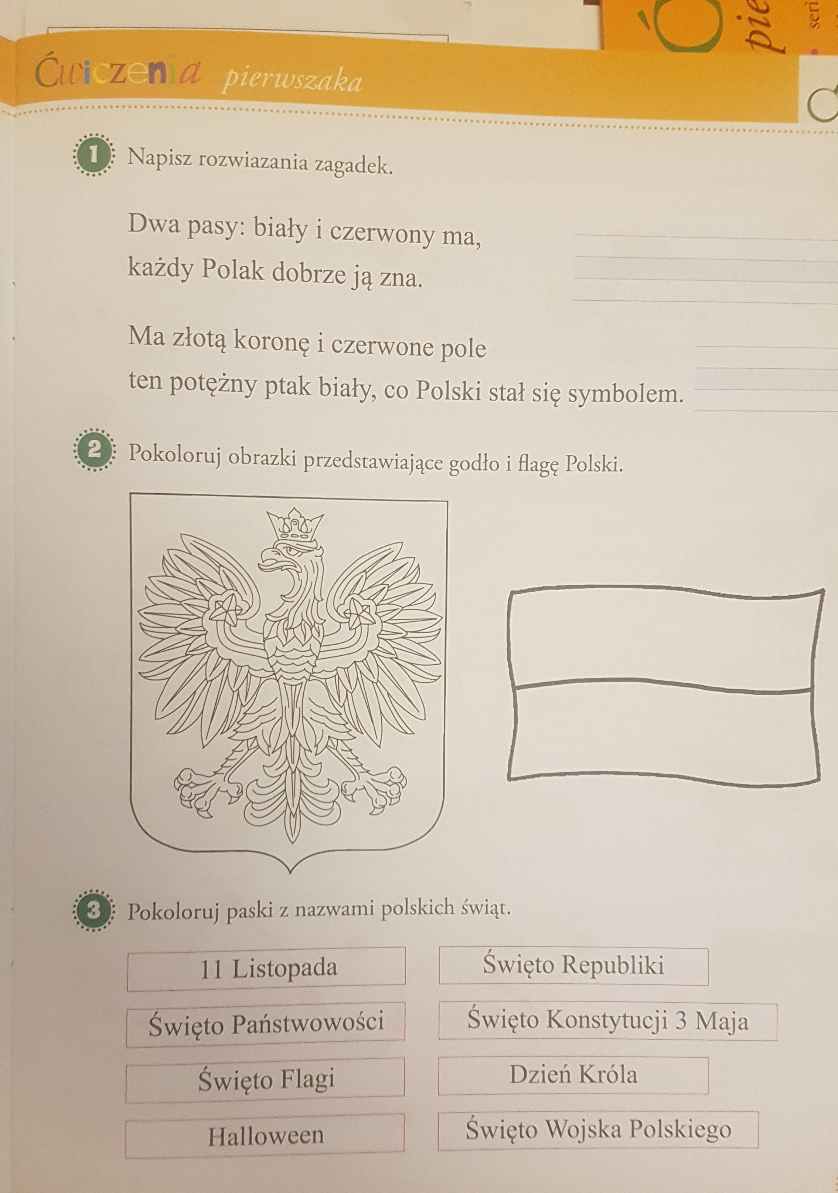
Wykonaj polecenia – rozwiąż zagadki, pokoloruj symbole narodowe , rozpoznaj polskie święta narodowe i rozwiąż krzyżówkę z hasłem.

4. Wykonaj krzyżówkę. Znajdź i pokoloruj ukryte hasło i uzupełnij nim zdanie.
Rzeczpospolita _____________________________ to nasza Ojczyzna.

1
2
3
4
5
6

- Nasi rodacy to …
- Jest w godle naszego kraju.
- Obchodzimy jej święto 2 maja.
- Warszawa to … naszej ojczyzny.
- Uchwalono ją 3 maja 1791 roku.
- Ten kto kocha swoją ojczyznę i jest gotowy za nią zginąć to prawdziwy … .

